Муниципальное общеобразовательное бюджетное учреждение средняя общеобразовательная школа № 3 имени Кавалера ордена мужества Евгения Вячеславовича Хлудеева города Лабинска муниципального образования Лабинский район

Программа

«Школа активных родителей»

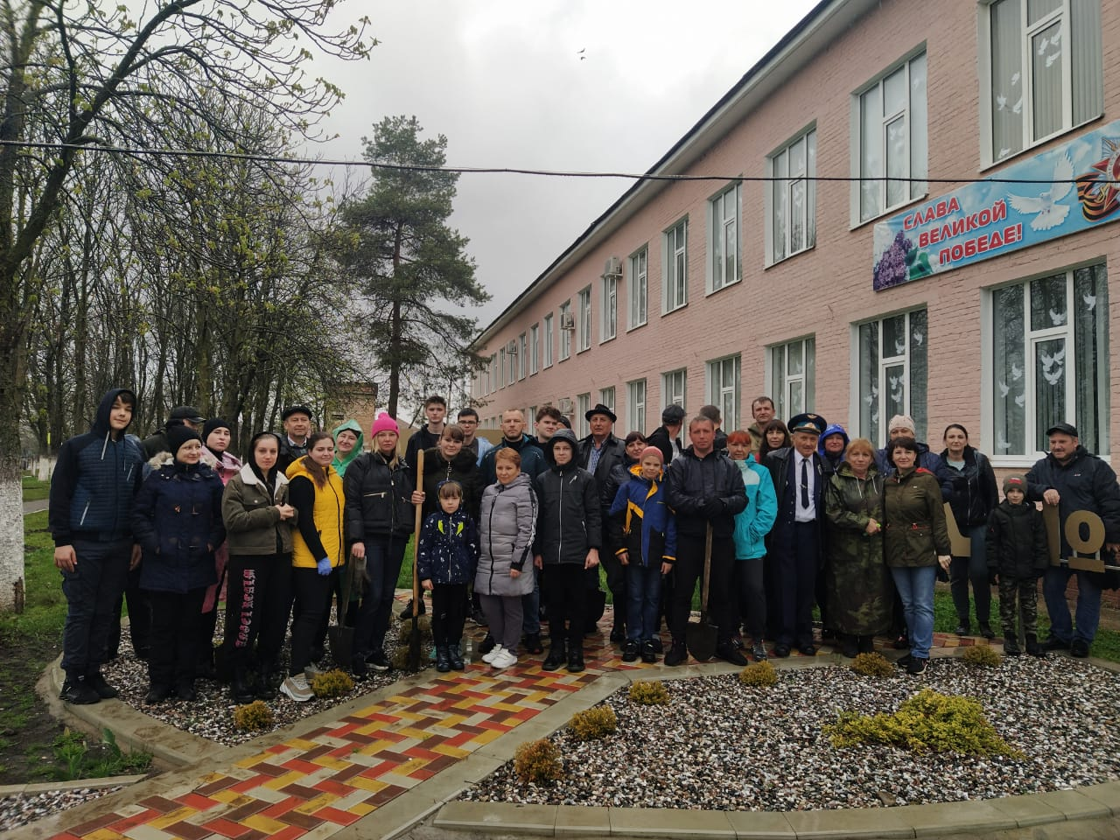

г.Лабинск 2020г.

Наименование |  | Развитие сотрудничества с родительской общественностью
1 | Ф.И.О. | Сафонова Ольга Валерьевна
2 | организация | МОБУ СОШ №3 им.Е.В.Хлудеева г.Лабинска
3 | Название проекта и сроки реализации | Работа с родителями «Школа активных родителей»  Срок реализации: 2020-2025гг.
4 | Цели и задачи проекта | Цель и задачи проекта  Цель проекта: создание условий для развития сотрудничества семей в образовании, помощи семьям в проявлении собственных образовательных и воспитательных инициатив, создания активного родительского сообщества, ориентированного на участие семьи в жизни, образовании и воспитании своих детей и сотрудничество с образовательным учреждением в этом направлении.  Задачи проекта:  Для запуска социального партнерства ОО и семьи необходимо решить следующие задачи:  - создание диалоговой площадки;  - формирование актива родителей, обладающих необходимыми компетенциями в образовании и воспитании детей, поддержка родительских образовательно-воспитательных инициатив.  - развитие системы сопровождения родителей в рамках школы, развитие родительских объединений, родительского сообщества, готового транслировать собственные идеи и принципы далее в родительскую общественность.  - формирование партнерской сети организаций и учреждений (различной организационно-правовой формы) и подключение партнеров проекта к развитию различных форм семейного просвещения и работы с родителями и семьями, интеграция родительского и профессионального сообщества.  - стимулирование родителей и учащихся к эффективному взаимодействию со школой, используя различные направления совместной деятельности.  - вовлечение родителей в образовательную и внеурочную деятельность своих детей.  - использование как новых, так и традиционных форм и методы работы с семьей.  - формирование позитивного отношения родителей и учащихся к школе.  - организация творческой, исследовательской деятельность для реализации совместных проектов.
5 | Технологии, формы деятельности, используемые при реализации проекта | Организация культурных практик носит преимущественно групповой характер и реализуется через:  - совместно организованную культурно-массовую работу;  - организацию исследовательской и проектно- деятельности, творческой деятельности;  - организацию профориентационной работы.
6 | Ресурсы проекта: | Для организации встреч с родителями используется кабинет с интерактивной доской
7 | Эффективность реализации проекта  (описание фактических результатов с указанием количественных и качественных показателей, современность, масштаб, длительность воздействия; обеспечение преемственности поколений; ориентация на подготовку к защите Отечества) | Реализация проекта обеспечит создание воспитательной микросреды, способствующей формированию у родителей, детей и педагогов опыта продуктивной совместной деятельности и успешной самореализации в учёбе, творчестве и социальной жизни.  В результате работы по взаимодействию семьи и школы  - повысится психолого-педагогическая культура родителей  - реализовывается личностно-профессиональный рост педагогов  - раскрывается личностный потенциал учащихся в воспитательной системе школы.
 | Контактная информация
 | Руководитель проекта (Ф.И.О., должность) | Сафонова Ольга Валерьевна, заместитель директора по воспитательной работе МОБУ СОШ №3 им.Е.В.Хлудеева г.Лабинска

«Воспитание – процесс социальный в самом широком смысле. Воспитывает всё: люди, вещи, явления, но прежде всего и больше всего – люди. Из них на первом месте – родители и педагоги»А.С.Макаренко

Актуальность проекта
Открытость образовательных учреждений позволяет сделать образование более доступным, качественным, привлечь к решению проблем образования общественность. Согласно основным идеям модернизации образования школа должна стать не только центром образования (местом получения логически завершенной системы знаний), но и социокультурным центром, занимающимся формированием физически здоровой, социально адаптированной, коммуникативной, эмоционально устойчивой, творческой, способной к самореализации личности, умеющей использовать современные информационные технологии. Важно, чтобы школа стала по-настоящему одним из важнейших социальных институтов, обеспечивающих воспитательный процесс и реальное взаимодействие ребенка, родителей и социума.
Между современной школой и семьей много противоречий, в том числе в вопросах воспитания и обучения. Несмотря на возросшую потребность во взаимодействии семьи и школы, существует тенденция к отчуждению между педагогами и родителями. Это связано с формализацией взаимодействия учителя с семьями обучающихся, недостаточной подготовленностью родителей и учителей к взаимодействию в современных условиях, профессиональной загруженностью педагогов, нехваткой времени у родителей для воспитания детей. Действие педагогов и родителей порой ограничивается информационной и организационной функциями, формальным проведением родительских собраний и бесед с родителями, связанных только с проблемами успеваемости и поведения обучающихся.
Вместе с тем становится очевидным, что современной школе необходимо более тесное сотрудничество с семьей на основе субъектных отношений, активное включение родителей в управление образовательной организацией, обсуждение вопросов и проблем воспитания и обучения ребенка в интерактивных формах: дискуссии, деловые игры, творческие группы и т.д., наполнение их современным содержанием. Именно такая система взаимодействия педагогов, детей и родителей может способствовать повышению качества воспитания и обучения ребенка.
В этой ситуации масштабного кризиса доверия между семьей и школой только понимание ими своей взаимообусловленности, признание в лице другого не конкурента, не оппонента, а партнера, практические действия в этом направлении, могут дать положительный результат.
На сегодняшний день в России уже сложился комплекс нормативно-правовой базы, который регламентирует выполнение семьей ее воспитательных функций. Введение новых форм сотрудничества с родителями (законными представителями) обучающихся предусматривают и требования Федерального государственного образовательного стандарта.
На сегодняшний день основной целью системы работы образовательной организации с родителями (законными представителями) является установление партнерских отношений с семьей каждого воспитанника, создание атмосферы взаимоподдержки и общности интересов.
Проблема формирования эффективного партнерства с родителями обучающихся является одной из самых актуальных для ОО и требует особых организационных форм взаимодействия участников образовательных отношений – детско-взрослых социальных проектов, которые делаются не эпизодически, а системно; включения школьного сообщества в продуктивную коммуникацию с другими общественными субъектами; неимитационных социальных акций.
Анализ эффективности используемых форм взаимодействия ОО (образовательная организация) с родителями выявил ряд проблем:
- низкий уровень заинтересованности родителей к участию в родительских собраниях, культурно-образовательных событиях ОО, информационно-просветительских мероприятиях,
- недостаточное использование ОО воспитательного ресурса семьи,
-неготовность учителей и родителей к взаимодействию на принципах сотрудничества, отсутствие конструктивного скоординированного взаимодействия семьи и школы на принципах партнерства в сфере воспитания обучающихся,
- ослабление воспитательной функции ОО,
- снижение социального престижа и статуса педагога,
- не совпадение ожиданий учителей, детей и родителей в отношении друг друга,
- программирование формально-деловых отношений,
- спектр вопросов взаимодействия ОО и семьи сузился до вопросов, касающихся, в основном, обучения ребенка, отклонений в его поведении,
- содержание взаимодействия не всегда отвечает актуальным потребностям ОО и семьи в сфере воспитания,
- недостаточный уровень педагогической культуры родителей.
В связи с этим требуется целенаправленное взаимодействие участников образовательных отношений в школе по оптимизации качественно нового партнерства на основе открытого диалога. Проект «Школа активных родителей» предназначен для решения указанных выше проблем и направлен на активных родителей обучающихся на правах равноправных партнеров в жизнедеятельность ОО.
Концептуальные идеи проекта:
- Семья не пассивный объект воздействия, а активный субъект образовательных отношений.
- Семья – приоритетная сфера педагогической работы.
- ОО – партнер семьи в воспитании личности.
Новизна проекта
Новизна проекта заключается в том, что мы даем родителям возможность:
- проявить инициативу самим;
- прочувствовать значимость коллективной творческой деятельности в процессе воспитания детей.
Учитель начальных классов является связывающим звеном между школой и семьями учащихся. Смысл педагогического сотрудничества классного руководителя и родителей – в создании условий для нормальной жизни ребенка (комфортной, радостной, счастливой), для развития его индивидуальности в общем доме “школа-семья”. Ключевой момент в этом сотрудничестве - преследование единой цели в образовании и воспитании ребенка. Педагог занимает новую «профессиональную позицию»: педагога - психолога, умеющего привлечь родителей к активному взаимодействию со школой, сделать его конструктивным, объединить родителей и детей для решения насущных проблем обучения, воспитания и развития.Учитель и родители становятся партнерами в воспитании младших школьников.
Результатом такого сотрудничества является не столько процент присутствия родителей на родительских собраниях или отсутствие жалоб на работу классного руководителя, что сейчас прослеживается в рейтинге и оценочном листе педагога; а реальное изменение отношений родителей к своему ребенку, искренняя заинтересованность в детских неудачах, успехах, маленьких победах, постоянное участие родителей в школьной жизни своего ребенка – все то, что действительно трудно измерить, но можно понять, почувствовать маленькими штрихами в вечном треугольнике «учитель-ученик - родитель».
Цель и задачи проекта
Цель проекта: создание условий для развития сотрудничества семей в образовании, помощи семьям в проявлении собственных образовательных и воспитательных инициатив, создания активного родительского сообщества, ориентированного на конструктивные формы участия семьи в жизни, образовании и воспитании своих детей и сотрудничество с образовательными учреждениями в этом направлении.

Задачи проекта:
Для запуска социального партнерства ОО и семьи необходимо решить следующие задачи:
- создание диалоговой площадки;
- формирование актива родителей, обладающих необходимыми компетенциями в образовании и воспитании детей, поддержка родительских образовательно-воспитательных инициатив.
- развитие системы сопровождения родителей в рамках школы, развитие родительского сообщества, готового транслировать собственные идеи и принципы далее в родительскую общественность.
- формирование партнерской сети организаций и учреждений (различной организационно-правовой формы) и подключение партнеров проекта к развитию различных форм семейного просвещения и работы с родителями и семьями, интеграция родительского и профессионального сообщества.
- организация медиа-поддержки проекта, развитие информационного сопровождения родительского сообщества и распространение идей работы в интернет-среде.
- стимулирование родителей и учащихся к эффективному взаимодействию со школой, используя различные направления совместной деятельности.
- вовлечение родителей в образовательную и внеурочную деятельность своих детей.
- использование как новых, так и традиционных форм и методы работы с семьей.
- формирование позитивного отношения родителей и учащихся к школе.
- организация творческой, исследовательской деятельность для реализации совместных проектов.

Описание содержания проекта
Проект направлен на повышение родительской компетентности и привлечение новых ресурсов для проектирования эффективного образовательного пространства, сотрудничества семьи и образовательных организаций в образовании детей.
Программа работы включает практическое обучение, просвещение и сопровождение родительского актива, организацию обмена опытом родителей между собой, помощь и методическую поддержку родителей в этом направлении, активизацию образовательных ресурсов в образовательном учреждении.
Целевая аудитория проекта: родители обучающихся МОБУ СОШ №3 им.Е.В.Хлудеева.
Основные направления работы:
1.Формирование актива родителей, обладающих необходимыми компетенциями в образовании и воспитании детей, поддержка родительских образовательно-воспитательных инициатив.
2. Организация просветительской деятельности: организация психолого-педагогического просвещения родителей через:родительские собрания;индивидуальные беседы;педагогические лектории;дни открытых дверей.
3. Формирование партнерской сети организаций и учреждений и подключение партнеров проекта к развитию различных форм семейного просвещения и работы с родителями и семьями, интеграция родительского и профессионального сообщества.
4. Организация медиа-поддержки проекта, развитие информационного сопровождения родительского сообщества и распространение идей работы в интернет-среде.
5. Организация полезного досуга: создание системы массовых мероприятий с родителями, работа по организации совместной деятельности и досуга родителей и учащихся; включение семей в воспитательную и образовательную деятельность.
Срок реализации проекта: долгосрочный проект
1сентября 2020 г – 25 мая 2025 г
Участники проекта.
В реализации данного проекта участвует тройственный союз учитель-ученик-родитель.
В совместной деятельности участвуют:
- учащиеся, родители,
- классный руководитель,
- администрация школы,
- педагог-организатор,
- педагог-психолог,
- медицинский работник,
- библиотекарь.
“Ожидаемые результаты”
- Создание системы помощи родителям в формировании нравственного образа жизни семьи и предупреждении негативных проявлений у детей.
- Создание системы массовых мероприятий с родителями, работы по организации совместной общественно значимой деятельности и позитивного опыта.
- Повышение педагогической культуры родителей, раскрытие творческого потенциала родителей, совершенствование семейного воспитания.
- Создание открытой социально-педагогической системы в школе, стремящейся к диалогу, межличностному общению, широкому социальному взаимодействию с родителями.
- Усиление роли семьи в воспитании детей.
- Создание в школе информационного пространства для родителей и общественности.
- Удовлетворенность родителей содержанием и результативностью воспитательной деятельности в образовательных учреждениях;
- Появление материала готового к внедрению и использованию в школах.

Критерии эффективности проекта.
Критерием эффективности работы над проектом служит сформированность положительного отношения к школе, престижность ее восприятия, уважительное отношение к педагогическому коллективу.
Реализация проекта обеспечит создание воспитательной микросреды, способствующей формированию у родителей, детей и педагогов опыта продуктивной совместной деятельности и успешной самореализации в учёбе, творчестве и социальной жизни.
В результате работы по взаимодействию семьи и школы
- повысится психолого-педагогическая культура родителей
- реализовывается личностно-профессиональный рост педагогов
- раскрывается личностный потенциал учащихся в воспитательной системе школы.

Оценка эффективности проекта
Количественные показатели | Качественные показатели
Количество родителей, удовлетворенных жизнедеятельностью ОО, совместной деятельностью | Степень доверия родителей ОО
Участие родителей во внеурочной деятельности классов и ОО | Контроль за успеваемостью обучающихся со стороны родителей
Посещаемость родительских собраний, лекториев, конференций и др. | Высокая скорость реакции родителей на запросы ОО, и наоборот
Наличие традиций сотрудничества ОО с родителями | Использование форм работы с семьей, повышающих активность родителей
Наличие организационной структуры в работе с родителями | Готовность родителей к дальнейшему участию в различных совместных проектах

Диагностики
- Анкетирование родителей
- Анкеты “Детско-родительские отношения”, Стиль воспитанности в семье”, “Идеалы детей” и др.

Методы и формы отслеживания результатов
- Анкетирование родителей;
- Проведение “Дня открытых дверей”, где обобщить опыт работы с родителями;
- Участие родителей в совместных школьных проектах, в общешкольных и классных мероприятиях, профориентационная работа;
- Подведение итогов, награждение родителей, обучающихся на школьной линейки ;
- Диагностика, социометрия (начальная, промежуточная, итоговая);
- Выявление итогов исследовательской работы: деятельность по отслеживанию творческих и исследовательских достижений детей; диагностика и выявление одаренных воспитанников – пополнение портфолио учащихся школы;
- Подведение итогов и награждение
- Организация фотовыставки “Я и моя семья”;
- Представление информации о результатах работы по проекту на совещаниях.

Этапы реализации проекта:
Проект состоит из трех этапов.
1 этап- организационный
- Создание инициативных групп из числа педагогов школы, родительской общественности для разработки плана реализации проекта. Привлечение необходимых ресурсов для основного этапа реализации программы.
2 этап – основной
- Реализация основных направлений проекта. Мониторинг процесса реализации проекта.
3 этап – рефлексивно-оценочный. Мониторинг процесса реализации проекта, оценка эффективности и анализ результатов реализации проекта, обобщение и ассимиляция опыта.

Механизмы реализации проекта
Родительские собрания | Общещкольные родительские встречи | Школьные проекты с участие родителей | Профориентационная работа с привлечением родительской общественности | Итог года
1 раз в четверть | 1 раз в четверть | в течение года | 1-2 экскурсия в год | Подведение итогов года на общешкольной линейки

План-График проведения общешкольного родительского комитета
№ | Дата проведения | тема | Ответственные
1 | 27.08.2021 | 1.Выборы членов «Школы активных родителей» :председателя, секретаря.  2.Организация учебно-воспитательного процесса на 2020-2021 уч.год.  3.О питании обучающихся. Социальная поддержка отдельных категорий граждан.  4. Обеспечение безопасности в образовательном учреждении  Профилактика детского травматизма.  5. Профилактика суицидального поведения.  6. Профилактика самовольных уходов детей из школы и семьи.  7.Информационные ресурсы образовательного учреждения. Информационная безопасность  8.Укрепление материально-технической базы УО.  9.Итоги ремонта в летний период.  10.Обсуждение совместных акций,мероприятий. | Администрация школы
2 | 26.11.2021 | 1.Родительский всеобуч.  2. Требования законодательства Российской Федерации по вопросам содержания и воспитания детей и возможные правовые последствия в случае неисполнения или ненадлежащего исполнения ими родительских обязанностей. «Психология самовыражения подростка».  3. Формирование положительной самооценки школьника - важная составляющая семейного воспитания.  4.Организация и проведение новогодних праздников. Безопасность в зимний период | Администрация школы
3 | 22.01.2022 | 1.О ходе выполнения мероприятий по подготовке и проведению ЕГЭ и ОГЭ 9,11классы. Порядок проведения государсвенной итоговой аттестации выпускников 9,11.классов  2.Организация учебного труда и свободного времени дома, роль родителей в формировании планирования дня ребенка.  3.Профориентация учащихся.  4.Взаимодействие семьи и школы по вопросам профилактики правонарушений и безнадзорности  несовершеннолетних. «Как не стать жертвой преступления» | Администрация школы
4 | 28.04.2022 | 1. О подготовке и проведении переводной и итоговой аттестации. Психолого-педагогическое сопровождение старшеклассников при подготовке к ОГЭ.  2. Об организации летней оздоровительной кампании.  3. Безопасность детей в летний период. Профилактика детского травматизма. Информационная безопасность. Организация свободного времени и безопасность детей во время каникул.  4. О порядке прохождения практики учащихся школы. | Администрация школы

